BÀI DỰ THI GIẢI BÚA LIỀM VÀNG NĂM 2026

Người dự thi: TRẦN NGỌC HOÀ
Đơn vị: Chi bộ Tổ chức - Hành chính, Đảng bộ Công ty Nhiệt điện Na Dương - TKV, Đảng bộ Tổng công ty Điện lực - TKV

TỪ NGHỊ QUYẾT ĐẾN CÔNG TRƯỜNG NA DƯƠNG
DẤU ẤN VAI TRÒ LÃNH ĐẠO CỦA ĐẢNG
TRONG MỘT DỰ ÁN NĂNG LƯỢNG TRỌNG ĐIỂM

MỞ ĐẦU: CÂU CHUYỆN Ở MỘT CÔNG TRƯỜNG
Buổi sớm ở Na Dương thường bắt đầu bằng tiếng động cơ xe công trường, tiếng máy thi công vọng từ phía dự án và những dòng người tất tả bước vào ca. Trong không gian vốn quen với nhịp khai thác than và sản xuất điện, một diện mạo mới đang dần hiện lên. Những hạng mục của Nhà máy Nhiệt điện Na Dương II từng bước thành hình, đánh dấu một chặng đường mới của vùng đất đã nhiều năm gắn bó với ngành Than – Điện.
Nhìn từ bên ngoài, đó là một dự án đầu tư xây dựng với những con số lớn: công suất 110 MW, tổng mức đầu tư khoảng 4.089 tỷ đồng, thời gian hoạt động dự kiến 50 năm và sử dụng nguồn than mỏ Na Dương làm nhiên liệu chính. Nhưng nếu chỉ nhìn dự án bằng các con số ấy thì chưa đủ.
Đằng sau mỗi hạng mục là hàng loạt quyết định; phía sau mỗi quyết định là trách nhiệm của tổ chức, cá nhân; và phía sau tiến độ công trường là sự lãnh đạo, chỉ đạo, kiểm tra, phối hợp của cả hệ thống. Chính ở đó, câu chuyện về xây dựng Đảng trong doanh nghiệp trở nên cụ thể và gần gũi.
Từ nghị quyết đến công trường là một khoảng cách không ngắn. Nghị quyết phải được cụ thể hóa thành chương trình, kế hoạch; kế hoạch phải được giao thành nhiệm vụ; nhiệm vụ phải có người chịu trách nhiệm; còn kết quả phải được kiểm tra bằng tiến độ, chất lượng, hiệu quả và niềm tin của người lao động.
Dự án Nhà máy Nhiệt điện Na Dương II vì thế không chỉ là câu chuyện về một nhà máy điện mới. Đây còn là câu chuyện về phương thức lãnh đạo của Đảng trong doanh nghiệp, về công tác cán bộ, về kiểm tra giám sát, về phát huy vai trò tiên phong của đảng viên và sức mạnh đoàn kết của người lao động.
Trong hành trình ấy, bài học nổi bật nhất có lẽ là: một chủ trương đúng chỉ trở thành giá trị khi được tổ chức thực hiện bằng quyết tâm chính trị, năng lực quản trị và tinh thần trách nhiệm của con người.

1. NA DƯƠNG - MỘT VÙNG ĐẤT, MỘT MẠCH NGUỒN NĂNG LƯỢNG
Na Dương là địa bàn có vị trí đặc biệt trong chuỗi sản xuất than – điện của Lạng Sơn. Nguồn than tại đây, dù có đặc tính chất lượng thấp và hàm lượng lưu huỳnh cao, lại có giá trị khi được sử dụng theo công nghệ phù hợp. Chính sự gắn kết giữa mỏ than và nhà máy điện đã tạo nên một mô hình sản xuất có tính đặc thù, vừa tận dụng tài nguyên tại chỗ vừa góp phần bảo đảm nguồn điện cho khu vực.

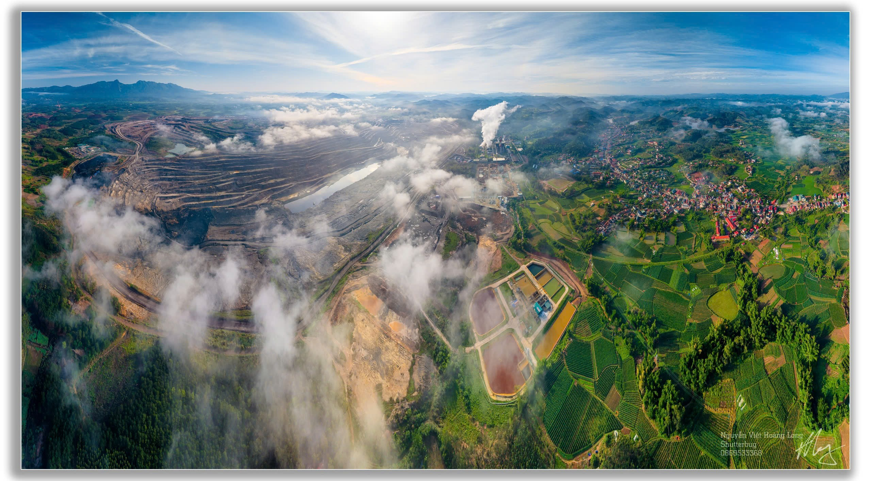
Toàn cảnh xã Na Dương
Nhà máy Nhiệt điện Na Dương hiện hữu đã nhiều năm vận hành, trở thành một phần quen thuộc trong đời sống kinh tế của địa phương. Từ nhà máy, điện năng được đưa vào hệ thống; từ mỏ than, nguồn nhiên liệu được cung cấp; từ đó hình thành chuỗi liên kết việc làm, dịch vụ và sinh kế cho nhiều người dân.

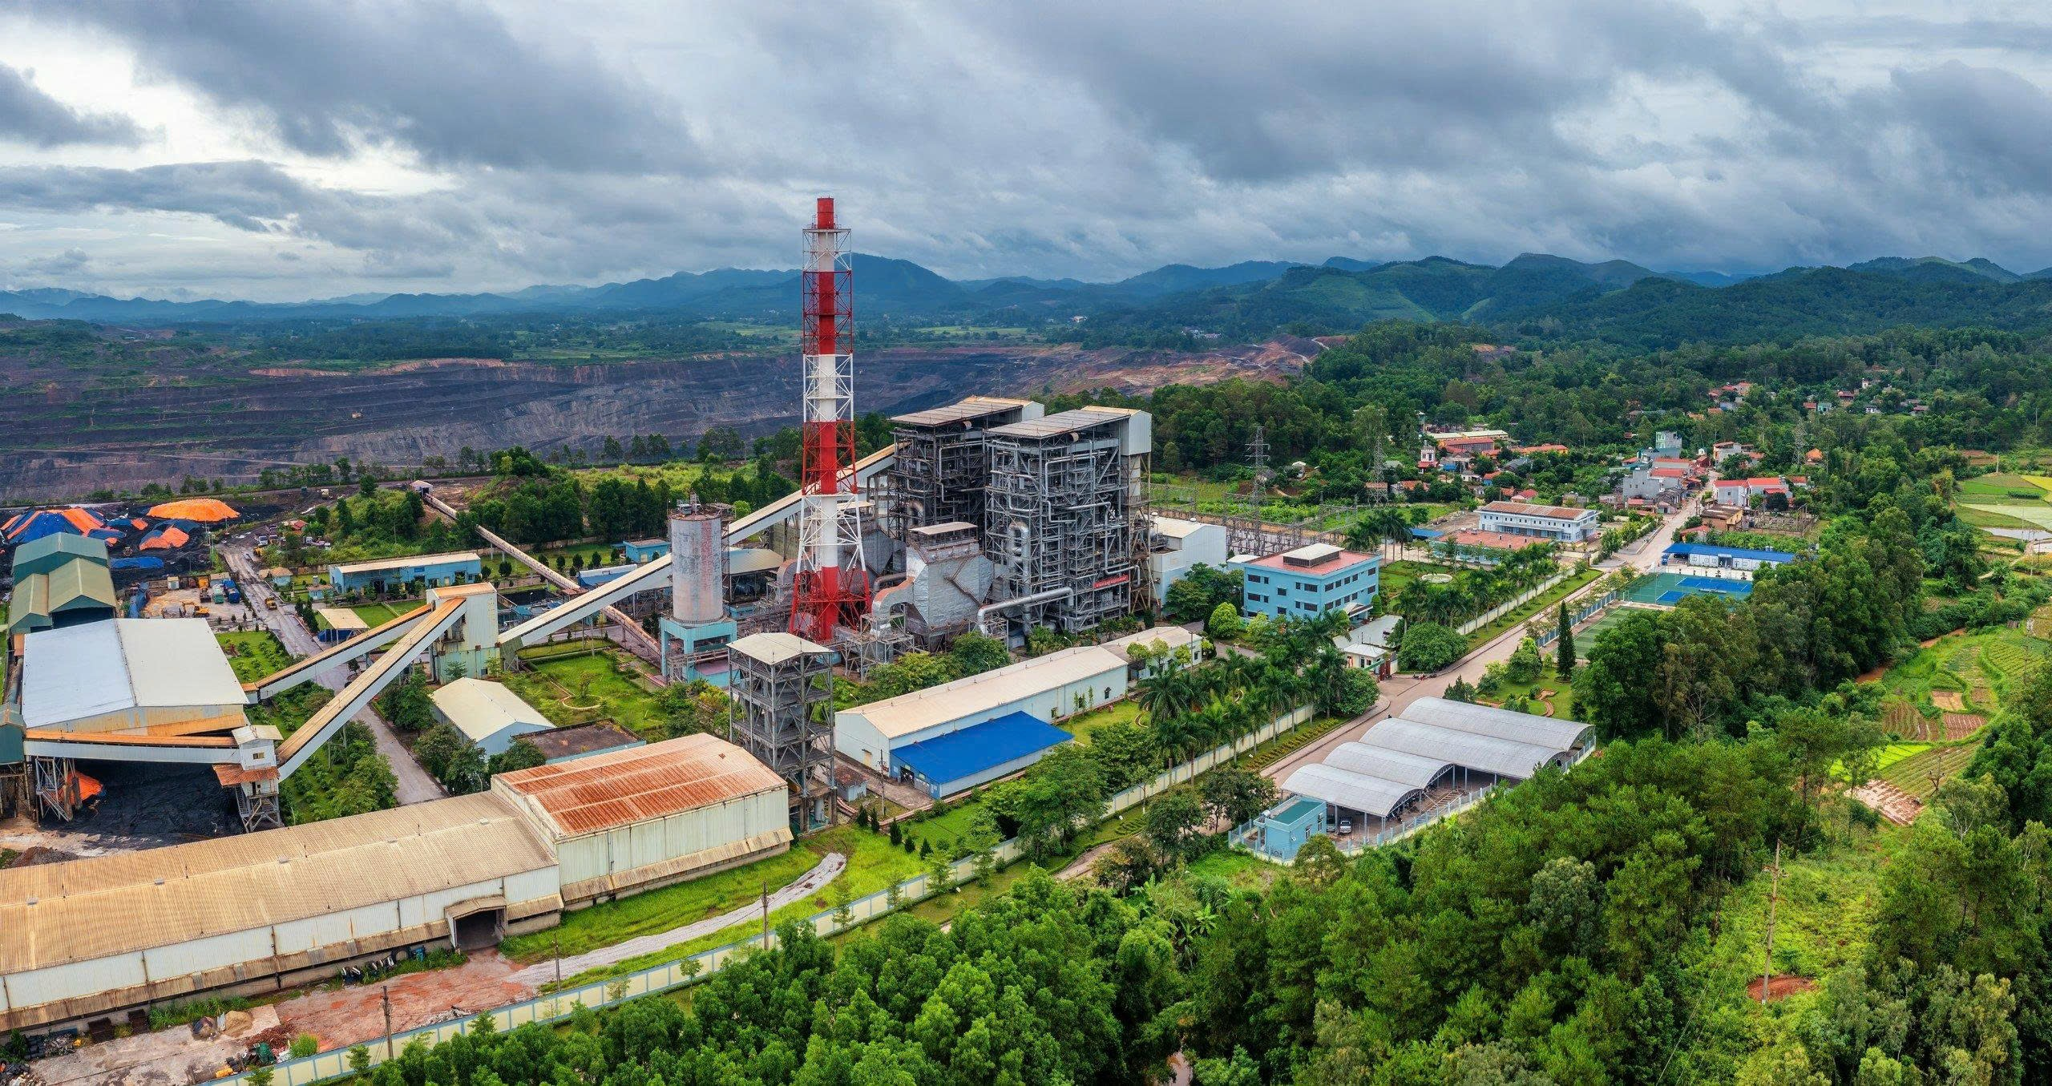
Nhà máy Nhiệt điện Na Dương 1
Sự xuất hiện của Nhà máy Nhiệt điện Na Dương II mở ra một bước phát triển mới. Theo quyết định chấp thuận chủ trương đầu tư của tỉnh Lạng Sơn, dự án có công suất 110 MW, tổng vốn đầu tư 4.089 tỷ đồng, thời hạn hoạt động 50 năm và thời gian thực hiện mục tiêu đầu tư 42 tháng kể từ thời điểm được Nhà nước cho thuê đất.
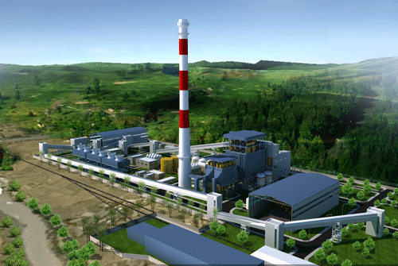

Phối cảnh Dự án Nhà máy Nhiệt điện Na Dương II
Dự án sử dụng công nghệ lò hơi tầng sôi tuần hoàn (CFB), với mục tiêu khai thác hiệu quả nguồn than mỏ Na Dương. Việc lựa chọn công nghệ không đơn thuần là một quyết định kỹ thuật; nó thể hiện yêu cầu kết hợp giữa hiệu quả sản xuất, điều kiện nhiên liệu và yêu cầu môi trường.
Theo quy hoạch và các tài liệu của tỉnh, Na Dương II là một dự án nguồn điện quan trọng, công suất 110 MW, được xác định trong kế hoạch thực hiện Quy hoạch điện VIII. Khi đi vào vận hành, dự án sẽ bổ sung nguồn điện cho hệ thống, góp phần nâng cao năng lực cung ứng điện của Lạng Sơn và khu vực Đông Bắc.

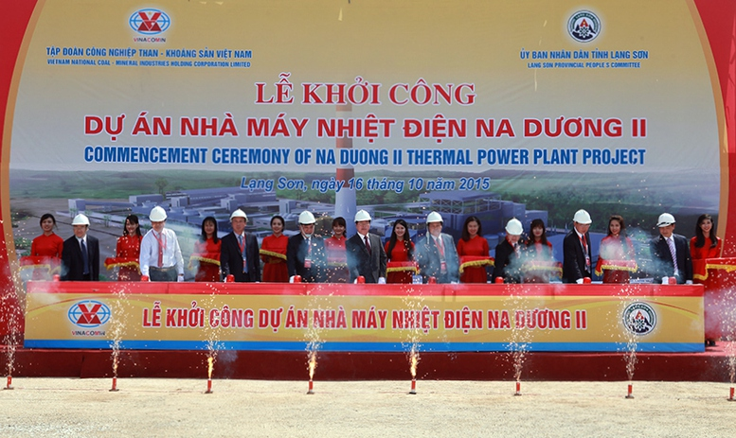
Nghi thức bấm nút triển khai khởi công dự án Nhà máy Nhiệt điện Na Dương II
Nhưng một dự án càng có ý nghĩa lớn thì yêu cầu về lãnh đạo, quản trị và tổ chức thực hiện càng cao. Đây chính là điểm gặp nhau giữa câu chuyện phát triển năng lượng và câu chuyện xây dựng Đảng.

2. TỪ CHỦ TRƯƠNG ĐẾN HÀNH ĐỘNG
Trong xây dựng Đảng, điều khó không phải chỉ là xác định đúng mục tiêu mà còn là biến mục tiêu thành hành động cụ thể. Một dự án kéo dài nhiều năm càng cho thấy rõ yêu cầu ấy. Những thay đổi về cơ chế, thủ tục đầu tư, giải phóng mặt bằng, nguồn vốn, lựa chọn nhà thầu, yêu cầu môi trường và đấu nối hệ thống điện đều có thể tác động đến tiến độ.
Na Dương II đã trải qua một quá trình chuẩn bị và tháo gỡ nhiều vấn đề để có thể bước vào giai đoạn thi công. Tại thời điểm dự án đủ điều kiện triển khai, công tác chuẩn bị đầu tư, giải phóng mặt bằng, rà phá bom mìn, san gạt mặt bằng và các thủ tục liên quan đã được các cơ quan, đơn vị phối hợp thực hiện.
Đó là lúc vai trò lãnh đạo không thể chỉ thể hiện ở các cuộc họp. Lãnh đạo phải đi cùng kiểm tra, nắm tình hình và tháo gỡ. Những vấn đề phát sinh phải được nhận diện sớm; những nhiệm vụ có tính đường găng phải được ưu tiên; những phần việc liên quan nhiều đơn vị phải có cơ chế phối hợp.
Đối với tổ chức Đảng trong doanh nghiệp, đây là yêu cầu đổi mới phương thức lãnh đạo: cấp ủy không làm thay chuyên môn nhưng phải định hướng, lãnh đạo, kiểm tra để nhiệm vụ chính trị gắn chặt với nhiệm vụ sản xuất kinh doanh. Cán bộ lãnh đạo phải biết lắng nghe tiếng nói từ cơ sở và chuyển hóa thông tin thành quyết định.
Cũng vì thế, tiến độ của một công trình không chỉ phản ánh năng lực kỹ thuật. Nó còn phản ánh năng lực tổ chức, kỷ luật thực hiện và trách nhiệm của từng chủ thể. Khi một hạng mục chậm, câu hỏi đặt ra không chỉ là “vì sao chậm?” mà còn là “ai chịu trách nhiệm?”, “cần tháo gỡ điều gì?” và “mốc hoàn thành mới là khi nào?”.
Tư duy ấy rất gần với yêu cầu của công tác xây dựng Đảng hiện nay: đổi mới phương thức lãnh đạo, tăng cường kiểm tra giám sát, nâng cao chất lượng đội ngũ cán bộ và đưa nghị quyết vào cuộc sống.

3. NHỮNG NÚT THẮT VÀ CÁCH THÁO GỠ
Một công trình lớn hiếm khi đi trên một con đường thẳng. Na Dương II cũng vậy. Từ thủ tục đất đai, giải phóng mặt bằng, bãi chứa tro xỉ, các công trình phụ trợ, hệ thống cấp nước đến hạ tầng truyền tải, mỗi hạng mục đều có mối liên hệ với nhiều cơ quan và đơn vị.
Thực tiễn triển khai cho thấy có những vấn đề vượt quá phạm vi xử lý của riêng chủ đầu tư. Khi đó, sự phối hợp của tỉnh, các sở, ngành, chính quyền cơ sở và các đơn vị trong TKV trở thành điều kiện quan trọng.
Các cuộc kiểm tra thực địa của cơ quan quản lý nhà nước và các cuộc làm việc giữa địa phương với Tổng công ty Điện lực – TKV cho thấy một cách làm đáng chú ý: thay vì chỉ trao đổi trên giấy, các bên cùng xuống hiện trường, xác định vấn đề và phân công trách nhiệm xử lý.
Từ góc nhìn xây dựng Đảng, đây là bài học về phương pháp lãnh đạo sát thực tiễn. Nghị quyết và chủ trương phải được triển khai bằng những cơ chế phối hợp cụ thể. Cấp ủy phải nắm tình hình; cán bộ phải sâu sát; người đứng đầu phải quyết đoán; các cơ quan tham mưu phải chủ động.
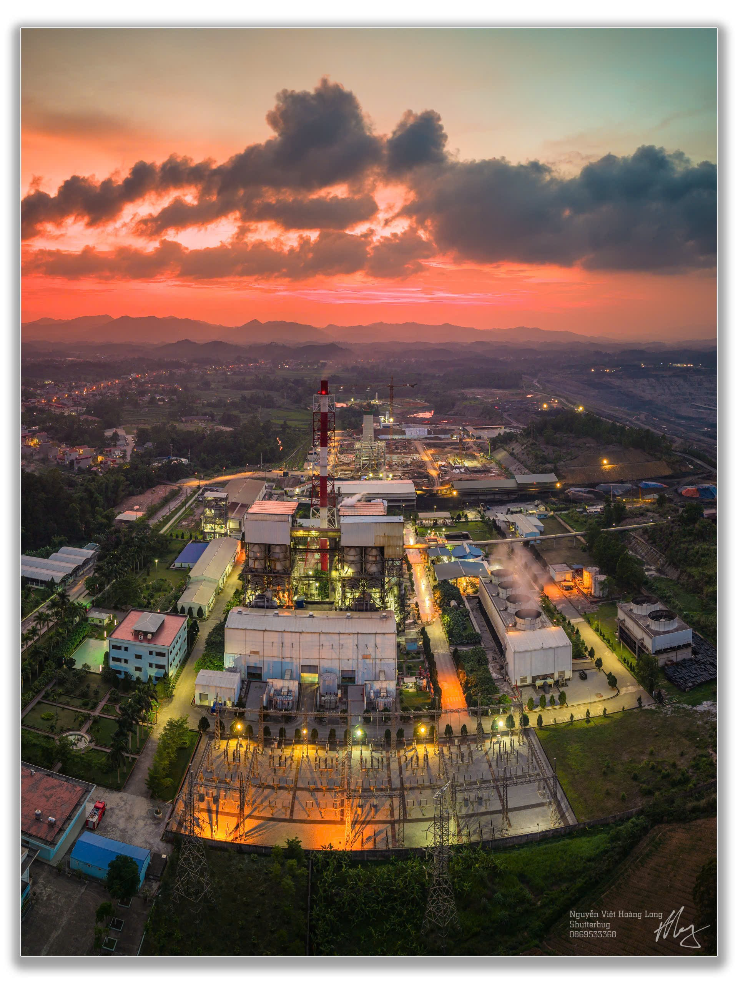
Dự án Nhà máy Nhiệt điện Na Dương II về đêm
Công tác xây dựng Đảng vì thế không đứng ngoài dự án. Ngược lại, nó hiện diện trong cách lựa chọn nhiệm vụ trọng tâm, trong việc phân công cán bộ, trong kiểm tra tiến độ, trong xử lý trách nhiệm và trong việc tạo sự thống nhất giữa các đơn vị.
Một dự án lớn cũng là phép thử đối với tinh thần phối hợp. Nếu mỗi đơn vị chỉ nhìn vào phần việc của mình, tiến độ chung sẽ khó bảo đảm. Nếu các bên cùng nhìn vào mục tiêu cuối cùng, những ranh giới hành chính và chuyên môn sẽ được chuyển hóa thành cơ chế phối hợp.
Đó là lúc tinh thần đoàn kết - vốn là một giá trị truyền thống của ngành Than - được cụ thể hóa bằng phương thức làm việc mới: rõ việc, rõ người, rõ tiến độ và rõ trách nhiệm.
4. CÁN BỘ, ĐẢNG VIÊN - NGƯỜI GIỮ NHỊP CÔNG TRƯỜNG
Ở công trường, mọi quyết định cuối cùng đều phải được kiểm chứng bằng hành động. Một bản kế hoạch tốt không tự biến thành khối lượng xây dựng; một mốc tiến độ không tự hoàn thành. Người biến kế hoạch thành kết quả là đội ngũ cán bộ, kỹ sư, công nhân và người lao động.
Bởi vậy, dự án Na Dương II đặt ra yêu cầu rất cụ thể đối với công tác cán bộ. Cán bộ quản lý dự án phải có năng lực điều phối; cán bộ kỹ thuật phải làm chủ công nghệ; cán bộ an toàn phải kiên quyết; cán bộ hành chính phải bảo đảm điều kiện phục vụ; người lao động phải có kỷ luật và tay nghề.
Trong số đó, cán bộ, đảng viên phải thể hiện vai trò tiên phong. Tiên phong không phải bằng khẩu hiệu mà bằng việc nhận nhiệm vụ khó, có mặt ở những thời điểm cần thiết, dám chịu trách nhiệm trước công việc và giữ vững nguyên tắc trong điều kiện áp lực tiến độ.
Một công trường lớn cũng là môi trường kiểm chứng phẩm chất cán bộ. Khi tiến độ gấp, càng cần bình tĩnh; khi phát sinh khó khăn, càng cần bản lĩnh; khi có nhiều lợi ích đan xen, càng cần nguyên tắc; khi phải lựa chọn giữa thuận tiện trước mắt và an toàn lâu dài, càng phải đặt lợi ích chung lên trên.
Đây chính là tinh thần nêu gương mà công tác xây dựng Đảng luôn đặt ra. Một tổ chức Đảng mạnh không thể chỉ dựa vào số lượng đảng viên; sức mạnh phải được thể hiện qua chất lượng đảng viên và hiệu quả thực hiện nhiệm vụ.
Từ Na Dương II có thể thấy một yêu cầu ngày càng rõ: xây dựng đội ngũ cán bộ trong doanh nghiệp phải gắn với nhiệm vụ sản xuất kinh doanh và yêu cầu phát triển công nghệ. Cán bộ hôm nay phải có khả năng làm việc trong môi trường hiện đại, phối hợp đa ngành, sử dụng dữ liệu và chịu trách nhiệm đến cùng.

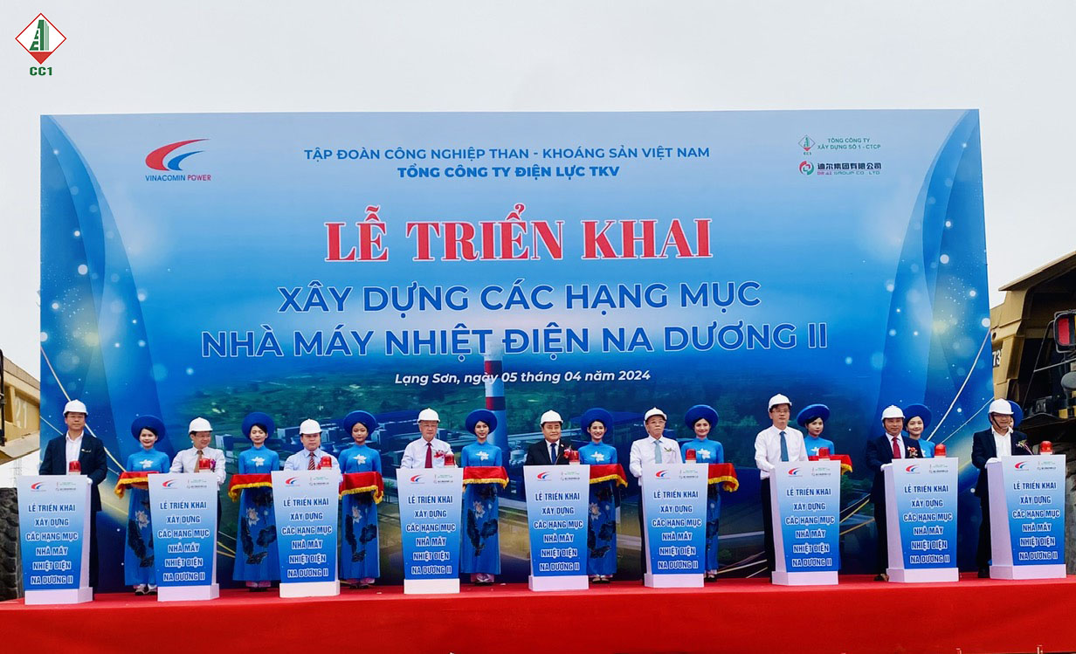
Nghi thức bấm nút triển khai thi công xây dựng các hạng mục
dự án Nhà máy Nhiệt điện Na Dương II

5. KIỂM TRA, GIÁM SÁT - ĐỂ TIẾN ĐỘ KHÔNG CHỈ NẰM TRÊN BÁO CÁO
Một trong những bài học nổi bật từ các dự án lớn là: báo cáo có thể cho biết công việc đang ở đâu, nhưng kiểm tra thực tế mới cho thấy công việc thực sự như thế nào.
Tại Na Dương II, việc các cấp, các ngành và chủ đầu tư thường xuyên kiểm tra hiện trường có ý nghĩa đặc biệt. Những hạng mục hoàn thành được ghi nhận; những phần việc còn tồn tại được nhận diện; những khó khăn được đưa lên bàn để xử lý.
Trong công tác xây dựng Đảng, kiểm tra giám sát không phải là khâu sau cùng. Đó phải là một phần của quá trình lãnh đạo. Kiểm tra để biết nghị quyết đã được thực hiện đến đâu; giám sát để phát hiện sớm nguy cơ; chấn chỉnh để không tạo thành điểm nghẽn.
Điều này càng quan trọng với dự án có vốn đầu tư hàng nghìn tỷ đồng. Chỉ một quyết định chậm, một thủ tục kéo dài, một hạng mục phối hợp không đồng bộ cũng có thể tác động dây chuyền đến nhiều công việc khác.
Vì vậy, trách nhiệm của cấp ủy và người đứng đầu là phải hình thành được cơ chế theo dõi có chiều sâu: không chỉ hỏi “đã làm chưa”, mà phải hỏi “làm có đúng không, có an toàn không, có hiệu quả không và còn rủi ro nào phía trước?”.
Thể lệ Giải Búa liềm vàng lần thứ XI cũng nhấn mạnh yêu cầu đổi mới công tác kiểm tra, giám sát theo hướng hệ thống, đồng bộ, dựa trên dữ liệu và phát huy vai trò của chi bộ. Đây là một định hướng rất phù hợp với yêu cầu quản trị các dự án hiện đại.
Na Dương II cho thấy kiểm tra, giám sát khi gắn với thực tiễn không làm chậm công việc; ngược lại, nó giúp phát hiện sớm vấn đề và giảm nguy cơ phải sửa chữa về sau.

6. ĐẢNG VỚI NGƯỜI LAO ĐỘNG - TẠO ĐỒNG THUẬN TỪ CƠ SỞ
Không có công trình nào thành công chỉ bằng mệnh lệnh hành chính. Đằng sau tiến độ là hàng trăm, hàng nghìn con người với những mối quan tâm khác nhau: việc làm, thu nhập, chỗ ở, điều kiện làm việc, an toàn và tương lai nghề nghiệp.
Với một địa bàn công nghiệp như Na Dương, dự án mới còn tác động trực tiếp đến cơ cấu lao động và đời sống dân cư. Khi Nhà máy Nhiệt điện Na Dương II đi vào vận hành, nhu cầu nhân lực có trình độ kỹ thuật, nhân lực vận hành, bảo dưỡng và các dịch vụ hỗ trợ sẽ tăng lên.
Theo thông tin của tỉnh Lạng Sơn tại lễ triển khai xây dựng, dự án được kỳ vọng thu hút thêm gần 500 lao động và đóng góp đáng kể cho ngân sách địa phương. Điều đó cho thấy giá trị của dự án không chỉ nằm ở sản lượng điện.
Công tác xây dựng Đảng trong doanh nghiệp vì thế phải gắn với chăm lo người lao động. Khi người lao động được thông tin đầy đủ, được lắng nghe, được bảo đảm quyền lợi chính đáng và thấy rõ tương lai của doanh nghiệp, họ sẽ trở thành lực lượng đồng hành mạnh mẽ nhất với dự án.
Công đoàn và các tổ chức đoàn thể có vai trò cầu nối. Những ý kiến từ cơ sở cần được tổng hợp, phản ánh và giải quyết trong phạm vi thẩm quyền; những vấn đề vượt thẩm quyền cần được kiến nghị đúng cấp.
Từ góc nhìn ấy, “dân vận trong doanh nghiệp” không phải điều gì xa lạ. Đó là đối thoại, là giải thích, là vận động, là tạo đồng thuận. Khi công nhân hiểu mục tiêu của dự án và thấy mình là một phần của mục tiêu ấy, sức mạnh tập thể sẽ được nhân lên.
Một dự án lớn vì vậy không chỉ xây dựng nhà máy. Nó còn xây dựng niềm tin giữa người lao động với tổ chức, giữa cán bộ với công nhân và giữa doanh nghiệp với địa phương.

7. AN TOÀN, MÔI TRƯỜNG VÀ KỶ LUẬT - THƯỚC ĐO CỦA TRÁCH NHIỆM
Tiến độ chỉ có ý nghĩa khi đi cùng an toàn và chất lượng. Đặc biệt với dự án nhiệt điện, yêu cầu về an toàn lao động, phòng cháy chữa cháy, bảo vệ môi trường, quản lý chất thải và kiểm soát công nghệ phải được đặt ở vị trí hàng đầu.
Từ thực tế Na Dương, có thể thấy một quan điểm quan trọng: không đánh đổi an toàn lấy tiến độ. Khi áp lực hoàn thành tăng lên, càng cần giữ vững kỷ luật. Khi khối lượng công việc nhiều, càng phải tuân thủ quy trình.
Đây cũng là nơi vai trò nêu gương của cán bộ, đảng viên trở nên cụ thể. Người quản lý phải chấp hành trước; người chỉ huy công trường phải kiên quyết dừng công việc khi có nguy cơ; người lao động phải được huấn luyện và có quyền nói không với hành vi mất an toàn.
Môi trường cũng là một nội dung không thể tách khỏi trách nhiệm phát triển. Công nghệ tầng sôi tuần hoàn được lựa chọn nhằm phù hợp với đặc tính nhiên liệu của mỏ Na Dương. Cùng với đó, các hạng mục xử lý môi trường, tro xỉ và công trình phụ trợ phải được triển khai đồng bộ theo yêu cầu của pháp luật.
Năm 2026, tỉnh Lạng Sơn tiếp tục cập nhật, xử lý các nội dung liên quan đến môi trường của Nhà máy Nhiệt điện Na Dương. Điều đó cho thấy quản lý môi trường không kết thúc khi công trình hoàn thành mà là nhiệm vụ xuyên suốt vòng đời dự án.
Trong xây dựng Đảng, tinh thần trách nhiệm với môi trường cũng là một biểu hiện của đạo đức công vụ và văn hóa doanh nghiệp. Hiệu quả kinh tế phải đi cùng trách nhiệm xã hội; tăng trưởng phải gắn với phát triển bền vững.
Na Dương II vì thế phải được nhìn như một công trình của tương lai: hiệu quả, an toàn, tuân thủ và có trách nhiệm với cộng đồng.

8. TỪ MỎ THAN ĐẾN NHÀ MÁY ĐIỆN - SỨC MẠNH CỦA LIÊN KẾT
Một trong những điểm đặc biệt của Na Dương là mối quan hệ tự nhiên giữa mỏ than và nhà máy điện. Than được khai thác tại chỗ, vận chuyển đến nhà máy, qua quá trình đốt và chuyển hóa thành điện năng. Đây là một chuỗi giá trị có tính liên kết cao.
Na Dương II tiếp tục phát huy lợi thế ấy. Nguồn than mỏ Na Dương trở thành một yếu tố quan trọng trong bài toán nhiên liệu. Nhà máy mới đồng thời tạo thêm động lực để ngành Than và ngành Điện phối hợp chặt chẽ hơn.
Từ góc nhìn quản trị, đây là mô hình đòi hỏi sự đồng bộ. Nếu nguồn than không ổn định, nhà máy khó vận hành tối ưu. Nếu nhà máy không bảo đảm hiệu quả, giá trị của nguồn than chưa được phát huy đầy đủ. Nếu hệ thống truyền tải không đồng bộ, công suất phát ra không thể giải tỏa.
Vì vậy, sự lãnh đạo thống nhất của Đảng trong toàn Tập đoàn có ý nghĩa quan trọng. Các đơn vị không thể phát triển riêng lẻ mà phải nhìn trong tổng thể chuỗi giá trị.
Tinh thần “Kỷ luật và Đồng tâm” của ngành Than được thể hiện trong chính yêu cầu đó. Kỷ luật tạo nên sức mạnh tổ chức; đồng tâm tạo nên khả năng phối hợp.
Dự án Na Dương II vì thế là một phép thử về năng lực liên kết. Từ chủ đầu tư đến nhà thầu, từ mỏ than đến nhà máy, từ doanh nghiệp đến địa phương, mỗi mắt xích đều có vai trò trong mục tiêu chung.
Đó cũng là một cách nhìn về xây dựng Đảng trong doanh nghiệp hiện đại: xây dựng tổ chức không chỉ trong phạm vi một đơn vị, mà phải tạo được năng lực phối hợp trong cả hệ thống.

9. HẠ TẦNG TRUYỀN TẢI - KHI MỘT DỰ ÁN KHÔNG THỂ ĐỨNG MỘT MÌNH
Một nhà máy điện chỉ phát huy đầy đủ giá trị khi điện năng sản xuất ra được truyền tải an toàn, ổn định. Vì vậy, song hành với Na Dương II là yêu cầu về hệ thống đấu nối và giải tỏa công suất.
Theo phương án phát triển mạng lưới cấp điện của tỉnh Lạng Sơn, Na Dương II được xác định công suất 110 MW và phương án đấu nối về trạm 110 kV Na Dương I. Tỉnh cũng đặt yêu cầu đối với các dự án đường dây liên quan để bảo đảm giải tỏa công suất cho Na Dương I và Na Dương II.
Chi tiết này cho thấy một bài học quan trọng: trong đầu tư phát triển, không thể chỉ hoàn thành “một công trình” mà phải hoàn thành cả hệ sinh thái hạ tầng phục vụ công trình.
Về phương diện lãnh đạo, điều đó đòi hỏi khả năng nhìn trước một bước. Cấp ủy và người đứng đầu phải thấy được các công việc liên quan trước khi chúng trở thành điểm nghẽn. Cơ quan quản lý nhà nước phải phối hợp từ sớm. Chủ đầu tư phải chủ động chuẩn bị hồ sơ, thủ tục. Đơn vị truyền tải phải đồng bộ tiến độ.
Một công trình có thể đúng tiến độ riêng nhưng vẫn chưa đạt mục tiêu nếu hạ tầng liên quan chưa sẵn sàng. Vì vậy, cách đánh giá tiến độ phải chuyển từ tư duy từng hạng mục sang tư duy tổng thể.
Đó chính là tinh thần quản trị hiện đại mà công tác xây dựng Đảng cần thúc đẩy: lãnh đạo bằng mục tiêu tổng thể, điều hành bằng dữ liệu và kiểm tra bằng kết quả cuối cùng.
Na Dương II đặt ra yêu cầu như vậy không chỉ cho hôm nay mà còn cho những dự án năng lượng tiếp theo của TKV và của tỉnh Lạng Sơn.

10. CHUYỂN ĐỔI SỐ VÀ NGUỒN NHÂN LỰC CHO NHÀ MÁY MỚI
Một nhà máy hiện đại cần một đội ngũ hiện đại. Công nghệ thay đổi kéo theo yêu cầu thay đổi về năng lực con người. Với Na Dương II, chuẩn bị nhân lực không thể chờ đến khi nhà máy hoàn thành mới bắt đầu.
Người vận hành phải được đào tạo trước; đội ngũ kỹ thuật phải hiểu thiết bị; cán bộ quản lý phải làm chủ dữ liệu; lực lượng bảo trì phải có khả năng xử lý các hệ thống mới. Đây là bài toán dài hạn.
Trong định hướng xây dựng Đảng hiện nay, chuyển đổi số được xác định là một nội dung quan trọng trong đổi mới phương thức lãnh đạo và hiện đại hóa hạ tầng phục vụ quản lý, điều hành. Đối với doanh nghiệp năng lượng, chuyển đổi số còn gắn trực tiếp với hiệu suất vận hành, an toàn và khả năng dự báo.
Na Dương II vì vậy có thể trở thành môi trường để hình thành một thế hệ người lao động mới: vừa có bản lĩnh chính trị, kỷ luật công nghiệp, vừa có năng lực công nghệ.
Điều đó đặt ra yêu cầu đối với công tác cán bộ: tuyển dụng đúng người, đào tạo đúng nhu cầu, đánh giá bằng hiệu quả và khuyến khích tinh thần học hỏi. Cán bộ trẻ cần được giao việc, được thử thách và được tạo điều kiện phát triển.
Tổ chức Đảng phải quan tâm tạo nguồn, phát triển đảng viên trong đội ngũ công nhân, kỹ sư, cán bộ trẻ; đồng thời phát hiện những người có năng lực để bồi dưỡng, rèn luyện và giao nhiệm vụ.
Nếu một nhà máy mới được xây dựng bằng bê tông, thép và thiết bị thì một tổ chức vận hành hiện đại được xây dựng bằng con người. Vì vậy, đầu tư cho con người chính là đầu tư cho hiệu quả lâu dài của dự án.

11. ĐỊA PHƯƠNG VÀ DOANH NGHIỆP - CÙNG MỘT MỤC TIÊU
Một dự án năng lượng quy mô lớn luôn tạo ra mối quan hệ nhiều chiều với địa phương. Địa phương cần dự án để phát triển kinh tế, tăng nguồn thu, tạo việc làm và nâng cao năng lực hạ tầng. Doanh nghiệp cần sự đồng hành của địa phương trong đất đai, thủ tục, giải phóng mặt bằng, an ninh trật tự và môi trường đầu tư.
Na Dương II cho thấy khi hai bên cùng nhìn về một mục tiêu chung, nhiều vấn đề có thể được tháo gỡ hiệu quả hơn. Các cuộc làm việc giữa tỉnh Lạng Sơn và Tổng công ty Điện lực – TKV đã tập trung vào những nội dung rất cụ thể của dự án.
Từ góc độ xây dựng Đảng, đây là biểu hiện của công tác dân vận và phối hợp trong thực hiện nhiệm vụ chính trị. Một dự án muốn bền vững phải tạo được sự đồng thuận của người dân và chính quyền.
Đối với người dân trong vùng dự án, mỗi mét vuông đất không chỉ là một con số trên bản đồ mà có thể là nơi ở, nơi sản xuất, sinh kế của một gia đình. Vì vậy, công tác giải phóng mặt bằng phải được thực hiện đúng pháp luật, công khai, minh bạch, bảo đảm quyền lợi chính đáng.
Cán bộ làm công tác cơ sở cần gần dân, hiểu dân và giải thích cho dân. Những vấn đề thuộc chính sách phải được thực hiện đúng chính sách; những kiến nghị hợp lý phải được tiếp thu; những điều chưa thể giải quyết phải được thông tin rõ ràng.
Đó là cách tạo đồng thuận bền vững. Không có sự đồng thuận, một dự án dù có đủ vốn và công nghệ cũng khó triển khai thuận lợi.
Na Dương II vì vậy còn là câu chuyện về mối quan hệ giữa doanh nghiệp và địa phương – một mối quan hệ nếu được xây dựng trên trách nhiệm, minh bạch và cùng phát triển sẽ tạo ra giá trị vượt ra ngoài phạm vi một dự án.

12. NHÌN TỪ NA DƯƠNG: XÂY DỰNG ĐẢNG ĐỂ PHÁT TRIỂN DOANH NGHIỆP BỀN VỮNG
Có một cách hiểu giản dị về xây dựng Đảng trong doanh nghiệp: đó là làm cho tổ chức Đảng thực sự trở thành hạt nhân lãnh đạo, làm cho cán bộ, đảng viên thực sự gương mẫu và làm cho nhiệm vụ chính trị gắn chặt với nhiệm vụ sản xuất kinh doanh.
Na Dương II cho thấy ba yêu cầu ấy không tách rời nhau.
Thứ nhất, cấp ủy phải xác định đúng nhiệm vụ trọng tâm và lãnh đạo tổ chức thực hiện. Dự án lớn cần được đặt trong tổng thể chiến lược phát triển của Tập đoàn, của Tổng công ty và của địa phương.
Thứ hai, cán bộ phải là người tổ chức thực hiện. Không có đội ngũ đủ năng lực, mọi chủ trương đều khó đi vào cuộc sống. Vì vậy, công tác cán bộ phải đi trước một bước.
Thứ ba, phải phát huy sức mạnh của người lao động. Công nhân không chỉ là người thực hiện nhiệm vụ mà còn là chủ thể sáng tạo. Những sáng kiến, kinh nghiệm và đề xuất từ cơ sở chính là nguồn lực để nâng cao hiệu quả.
Bên cạnh đó, xây dựng Đảng phải đi cùng kiểm tra giám sát, phòng chống lãng phí, giữ vững kỷ luật, bảo đảm an toàn và minh bạch trong quản lý. Một tổ chức mạnh không phải là tổ chức không có vấn đề, mà là tổ chức phát hiện vấn đề sớm, xử lý đúng và không để sai sót nhỏ trở thành hậu quả lớn.
Từ Na Dương có thể rút ra một thông điệp: xây dựng Đảng không phải nhiệm vụ bên cạnh sản xuất kinh doanh. Xây dựng Đảng tốt chính là tạo nền tảng để doanh nghiệp thực hiện tốt nhiệm vụ sản xuất kinh doanh.
Và ngược lại, hiệu quả của doanh nghiệp cũng là một thước đo quan trọng để kiểm chứng năng lực lãnh đạo của tổ chức Đảng.

13. LỜI KẾT: ĐỂ NHỮNG DÒNG NGHỊ QUYẾT HÓA THÀNH DÒNG ĐIỆN
Trên công trường Na Dương II, những khối bê tông, những kết cấu thép và thiết bị đang từng bước hoàn thiện. Một nhà máy mới đang được xây dựng. Nhưng cùng với nhà máy, một giá trị khác cũng đang được hình thành: năng lực tổ chức, tinh thần trách nhiệm và niềm tin vào sức mạnh của sự đồng lòng.
Từ một chủ trương đầu tư đến một dự án hiện hữu là cả một hành trình. Trong hành trình ấy có những cuộc họp, những quyết định, những lần kiểm tra hiện trường, những đêm làm việc, những ngày chạy đua với tiến độ. Có cả những khó khăn không thể giải quyết trong một lần, những vấn đề phải phối hợp nhiều cấp, nhiều ngành.
Nhưng chính trong những thử thách ấy, vai trò lãnh đạo của Đảng được thể hiện rõ nhất.
Đảng lãnh đạo bằng định hướng đúng; bằng tổ chức thực hiện; bằng công tác cán bộ; bằng kiểm tra, giám sát; bằng dân vận và bằng khả năng tập hợp sức mạnh của tập thể.
Cán bộ, đảng viên thể hiện vai trò tiên phong bằng hành động. Người lao động thể hiện trách nhiệm bằng từng ngày công, từng thao tác kỹ thuật, từng sáng kiến và từng việc làm an toàn. Doanh nghiệp thể hiện trách nhiệm bằng hiệu quả, kỷ luật và sự phát triển bền vững.
Na Dương II vì thế không chỉ là một công trình năng lượng. Nó là một minh chứng sinh động cho yêu cầu đưa nghị quyết vào cuộc sống – từ những chủ trương lớn đến những công việc cụ thể ở cơ sở.
Khi nhà máy phát điện, những dòng điện sẽ đi qua đường dây đến từng nơi tiêu thụ. Nhưng để có những dòng điện ấy, trước đó đã có những “dòng chảy” âm thầm của trách nhiệm, kỷ luật, đoàn kết và quyết tâm.
Đó là dòng chảy của người thợ. Là dòng chảy của trí tuệ và công nghệ. Là dòng chảy của niềm tin. Và trên hết, đó là dòng chảy của một phương thức lãnh đạo biết bắt đầu từ nghị quyết nhưng không dừng lại ở nghị quyết.
Từ Na Dương, một thông điệp được gửi đi: muốn xây dựng doanh nghiệp mạnh, trước hết phải xây dựng tổ chức mạnh; muốn dự án thành công, phải xây dựng đội ngũ đủ tâm, đủ tầm; muốn nghị quyết có sức sống, phải đưa nghị quyết xuống cơ sở, xuống công trường và vào từng nhiệm vụ cụ thể.
Những ngày phía trước, công trường vẫn còn nhiều phần việc phải hoàn thành. Nhưng với tinh thần “Kỷ luật và Đồng tâm”, với sự lãnh đạo thống nhất và sự đồng hành của người lao động, Na Dương II đang tiến về phía trước.
Và khi tổ máy mới cất tiếng, điều đáng tự hào không chỉ là một nhà máy đã hoàn thành. Đó còn là câu trả lời bằng thực tiễn cho câu hỏi: làm thế nào để xây dựng Đảng thực sự gắn với phát triển doanh nghiệp và cuộc sống của nhân dân?
Câu trả lời đang được viết trên chính công trường này.

CĂN CỨ, TÀI LIỆU THAM KHẢO
1. Công văn số 353-CV/ĐU ngày 17/7/2026 của Đảng ủy Tập đoàn Công nghiệp Than – Khoáng sản Việt Nam về hưởng ứng, tham gia Giải báo chí toàn quốc về xây dựng Đảng (Giải Búa liềm vàng) lần thứ XI – năm 2026; tài liệu người viết cung cấp.
2. Quyết định chấp thuận chủ trương đầu tư Dự án Nhà máy Nhiệt điện Na Dương II của UBND tỉnh Lạng Sơn: tổng vốn 4.089 tỷ đồng, công suất 110 MW, thời gian hoạt động 50 năm. Nguồn: Cổng thông tin điện tử tỉnh Lạng Sơn.
3. Tài liệu công bố thông số kỹ thuật dự án của Tổng công ty Điện lực – TKV: công suất 110 MW, 01 tổ máy, sử dụng than mỏ Na Dương, tổng mức đầu tư 4.088.928.320.046 đồng.
4. Cổng thông tin điện tử tỉnh Lạng Sơn và các cơ quan chuyên môn: thông tin về lễ triển khai xây dựng, tiến độ dự án, hạ tầng truyền tải và các nội dung liên quan.

